Техническая спецификация

№ п/п | Наименование | Краткая характеристика | Количество  услуг
1 | Услуги по изготовлению сертификатов | Сертификат – формат альбомный А4, состоит из белой плотной матовой бумаги, плотность бумаги глянец - 160 г/м² .  Описание: от краев на расстоянии 6 мм, находиться рамочка в виде рисунка, в национальных орнаментах в фиолетовом цвете, ширина рамки по всей окружности – 10 мм, так же слово «Сертификат» на и все слова и тексты должны быть на кириллице, размер слово: длинна - 160 мм, ширина – 16 мм. Количество сертификатов – 34 штук. Дополнительно образец сертификата будет предоставлен после определения победителя государственных закупок. Перед распечаткой утвердить дизайн, и предоставить один сертификат на утверждение.  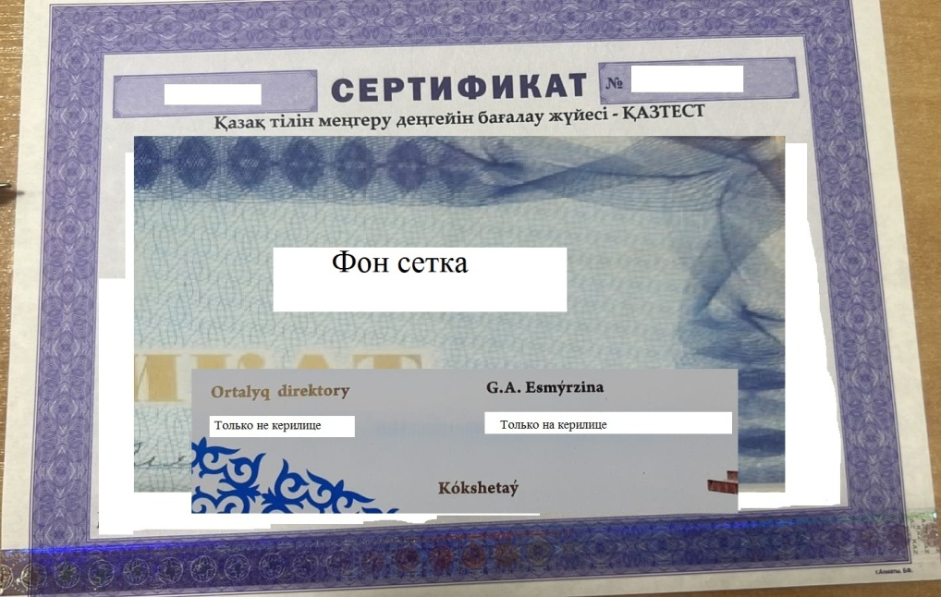  Сертификат – А4 альбомды форматта, ақ түсті қатты жылтыр емес қағаздан, тағыздығы 160 г/м².  Сипаттамасы: шетінен 6 мм аралығында, алтын түсті қазақша орнаментті сурет түріндегі жақтауға орналасқан, барлық жағынан жақтауды ені – 10 мм, «Сертификат» сөзі де көк түсте жазылған, көлемі: ұзындығы – 160 мм, ені – 16 мм. 34 - саны сертификат. Қалған мәтіннің түсі қаракөк. Сертификаттың үлгісі қосымша мемлекеттік сатып алу жеңімпазы анықталғаннан кейін беріледі. Дизайнды мақұлдау және бекітуге бір сертификат беруге қажет. | 1

